**UNIVERSITATEA BABEŞ-BOLYAI CLUJ-NAPOCA**

**FACULTATEA DE MATEMATICǍ ŞI INFORMATICǍ**

**SPECIALIZAREA INFORMATICĂ**

**LUCRARE DE LICENŢĂ**

**Flux continuu de date pe baze de date**

**Conducător științific**

Dr. SURDU Sabina, Lector Universitar

**Absolvent**

**Crișan Camelia Daniela**

**2018**

Cuprins

Abstract 4

Capitolul 1 5

Introducere 5

Capitolul 2 6

Descrierea domeniului aplicației 6

2.1 Evenimente 6

2.2CEP(Complex Event Processing) 6

2.3 Ferestrele de evenimente(Window events) 7

2.4 Hopping Windows 8

2.5 Snapshot Windows 9

2.6 Aggregations 9

2.7 Stream 9

2.8 Query 9

2.8.1 CQL 9

2.9 Dynamic SQL 10

Capitolul 3 11

Tehnologii utilizate 11

3.1 StreamInsight 11

3.1.1 Despre 11

3.1.2 Monitorizare 13

3.1.3 Publicarea serverului StreamInsight 14

3.2 Event flow debugger 15

3.3 LINQ 19

Capitolul 4 20

Studiu experimental 20

4.1 Despre 20

4.2 Crearea serverului 21

4.3 Sursa de evenimente 21

4.4 Interogările 23

4.Rezultatele studiului experimental 24

4.Comparatie cu studiul experimental Aurora 24

4.Oportunității viitoare 24

Capitolul 5 25

Concluzii 25

6.Bibliografie 26

# Abstract

Această lucrare are scopul de a descrie procesul și arhitectura sistemului creat pe baza unei arhitecturi StreamInsight, pentru administrarea fluxurilor de date continue. Pentru început vom prezentate date generale care vor consolida baza teoretică și cunoștințele necesare pentru a putea înțelege domeniul aplicației, dar și cum aceasta acționează asupra datelor. Ne vom concentra atenția asupra interogărilor agregate și asupra performanțelor acestora. Vom prezenta impactul distribuirii datelor, dar și impactul dimensionări ferestrelor de interogare. În final se vor prezenta rezultatele obținute în urma studiului, se vor trage concluzii și se vor lua decizii asupra unor direcții viitoare de dezvoltare ale aplicației.

# Capitolul 1

## Introducere

Bazele de date au evoluat și au început să crească din ce în ce mai mult datorită fluxului imens de informație primit. Ținând cont că în ultimul deceniul tehnologia și-a făcut loc în viețile noastre ca o parte esențială a acesteia, am devenit dependenți de utilizarea acestora și a informațiilor pe care acestea le dețin, astfel acesta este unul din fluxurile importante de date. Accesul omniprezent la date ușurează utilizatorilor munca zilnică și viața personală, astfel eliminarea barierelor tehnologice de scară și economie sunt realizate pe diferite platforme prin calul utilitar. Aceste tendințe aduc un impact major asupra aplicațiilor IT, un grad sporit de conștientizare a timpului, deoarece care fiecare punct de date care sosește reprezintă un punct de contact al clientului astfel se poate observa cum fiecare trend se diminuează odată cu timpul. Datorită concurenței în cea ce privește aplicațiile și a modului în care evoluează, acestea necesită o trecere la o procesare bazată pe evenimente bine poziționate într-o perioadă de timp. Astfel am ales să studiez impactul fluxurilor de evenimente, în diferite condiții de evaluare, pentru a putea observa viitoarele oportunități de optimizare a aplicațiilor și a datelor existente.

# Capitolul 2

## Descrierea domeniului aplicației

### 2.1 Evenimente

Pentru a putea vorbi despre evenimente și procesarea acestora trebuie mai întâi să înțelegem ce sunt evenimentele. Evenimentul este o acțiune trecută care poate fi reprezentată ca obiect ( în programare) și care poate fi analizată în diferite moduri. De obicei fiecare flux de evenimente are anumite caracteristici, de exemplu un flux de evenimente provenite de la mașini din trafic. Toate acestea vor conține același tip de informație, dar fiecare v-a avea un timp de apariție diferit, o viteză a mașinii diferită și o marcă diferită. Astfel vom putea defini, un eveniment generic care să fie o specificare pentru un set de astfel de evenimente și să le încapsuleze într-o sferă semantică, grupându-le ca tipuri de evenimente.

Evenimentul poate fi descris ca și o colecție de atribute împărțite pe trei categorii : antet, încărcătura utilă și conținut deschis (opțional). Antetul este constituit din meta-informația evenimentului spre exemplu timpul de apariție al acestuia. Încărcătura conține o colecție de atribute specifice fiecărui tip de eveniment în parte, fiecare din aceste atribuite poate fi un tip de dată simplu precum un întreg (int), un sir de caractere (string) sau poate fi o structură complexă de date (obiecte).

Printre atribute se regăsesc timpul de apariție, este un tip de dată care se definește ca și un punct in timp, precizia acestuia fiind dată de granularitatea temporală care se aplică tipului de eveniment. Granularitatea temporală, denotă un atom temporal dintr-un punct de vedere al aplicației precum : minutul, ora sau ziua. Din acestea rezultă timpul de apariție fiind definit ca si atribut in care precizia timpului este dată de granularitatea temporală a evenimentului. [3]

### 2.2CEP(Complex Event Processing)

Procesarea de evenimente se bazează pe analiza a ceea ce se întâmplă in fluxul de date și pe rezultate concrete pe baza acestora. Procesarea complexă de evenimente ne permite analiza și corelarea cantităților mari de date sub formă de evenimente cu scopul detectării unor șabloane sau situații de interes în timp real. Structura este formată din mai multe tipuri de adaptori care pot face legătura între sursele de date și sistemul de analiză.

### 2.3 Ferestrele de evenimente(Window events)

În general, aplicațiile care procesează evenimente in timp real, necesită o performanță ridicată in calculul diferitelor operații pe subseturi de date. In StreamInsight aceste subseturi sunt definite ca si ferestre, acestea sunt de 3 feluri : fereastră hopping (Hopping Window), fereastră de numărare(Count Window), fereastră instant(Snapshot Window). Fluxul de evenimente pentru a putea fi procesat este transformat într-un flux fereastră **IQWindowedStreamable<T> , astfel operațiile de bază vor putea fi executate. Aceste evenimente sunt grupate după tipul de fereastră folosit : timp sau număr, ferestrele fiind caracterizate după operatorul acesteia.**

**Operațiile de bază readuc fluxul de ferestre la un flux de evenimente, aceste operații se împart în două categorii : agregările și operațiile de generare de evenimente de ieșire pentru un set de evenimente de intrare. În cadrul agregărilor avem operații precum sum, avg, count sau operații definite de utilizator. Într-un flux de ferestre pot fi aplicate una sau mai multe agregări, atât asupra ferestrei cât și a datelor din acesta, fiind posibilitatea de a crea un alt flux de date care să conțină date agregate. Operațiile de generare pot fi TopK sau operații definite de utilizator, acestea sunt utilizate peste un flux de ferestre și generează zero sau mai multe evenimente în cadrul unei ferestre ca și rezultat al unul calcul.**

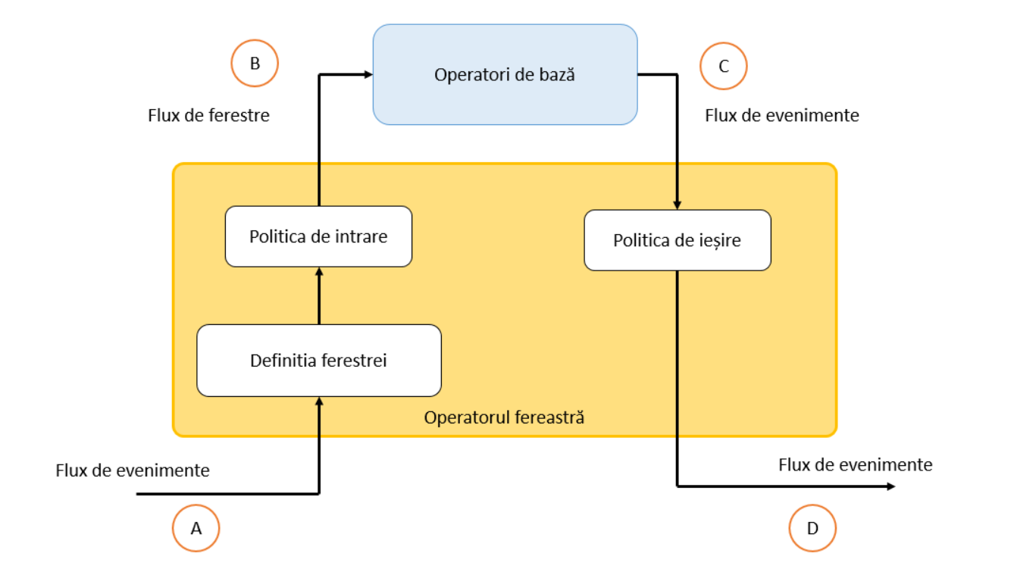 **Fiecare fereastră este alcătuită din trei părți: definiția specifică, transformarea temporală a datelor de input și transformarea temporală a datelor de output. Configurația unei ferestre:**

Configurația unei ferestre (adaptată după documentația oficială, în limba română)

Transformările temporale sunt făcute după anumite politici, politica de input este singulară și se referă la timpul de intrare și ieșire al evenimentelor, în care fiecare operație poate vedea timpul evenimentului doar in interiorul ferestrei, iar ca politică de ieșire, fiecare tip de fereastră are politica ei specifică. Ferestrele instantanee adaptează timpul final al evenimentului după timpul final al ferestrei. Rezultatele date de ferestrele hopping sunt așezate în ordine după timpul final al ferestrei, iar rezultatul dat de ferestrele de numărare

### 2.4 Hopping Windows

Acest tip de fereastră definește un subset de evenimente care se încadrează într-un interval de timp și care acceptă să se efectueze diferite calcule sau agregări asupra datelor. Timpul acestor evenimente este împărțit în intervale de timp regulare.

Numele de hopping vine de la saltul temporal executat de o fereastră în momentul începerii unei ferestre, adică timpul de întârziere față de fereastra anterioară. Aceste ferestre sunt compuse din două intervale temporale: saltul temporal și dimensiunea ferestrei, care este creată odată la fiecare salt temporal. Atunci când saltul temporal și dimensiunea ferestrei sunt egale, ne aflăm într-un caz particular, deoarece ferestrele nu se suprapun, acest model de fereastră se numește fereastră thumbling.

Evenimente sunt împărțite de această fereastră în bucăți temporale pentru a putea fi procesate, aceasta se datorează politicii de input a datelor. Operațiile se efectuează chiar dacă față de fereastra anterioară nu s-a modificat structura evenimentelor, deoarece acestea sunt împărțite în bucăți temporale. De exemplu:

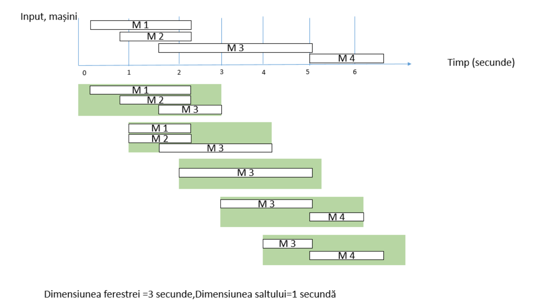

### 2.5 Snapshot Windows

Acest tip de fereastră definește de asemenea evenimente dintr-o perioadă de timp asupra cărora se pot efectua diferite operații. Totuși diferența față de hopping windows este împărțirea timpului, acesta fiind delimitat de începutul și de sfârșitul evenimentelor, astfel dimensiunile temporale vor fi inegale. Dimensiunile ferestrelor sunt egale cu cele temporale, dar doar când in acel moment temporal există cel puțin un eveniment.

Definirea acestui tip de fereastră nu are nevoie de nici o componentă deoarece dimensiunile ferestrelor vor fi alocate dinamic după apariția evenimentelor, acestea fiind adaptate de politica de intrare a datelor. Pot fi folosite pentru implementarea ferestrelor de alunecare, acestea fiind foarte utile în momentul în care vrem să aplicăm agregări asupra unui operator de tipul grupare, deoarece fluxul de evenimente este comprimat.

### 2.6 Aggregations

Tipurile de agregări pe care le putem găsi în interiorul interogărilor sunt media unei încărcături întregi (avg), suma unei încărcături de date(sum), minimul(min) si maximul(max) unei încărcături și numărarea evenimentelor(count). Aceste operații sunt efectuate pe subseturi de date specificate de tipul ferestrelor. Calculele agregate sunt realizate în mod incremental, adică se reactualizează la momentul declanșării unui eveniment, de aceea precizia poate fi afectată. Fiecare din funcțiile de agregare au un singur parametru, care reprezintă valoarea care trebuie agregată.

### 2.7 Stream

Stream-ul, adică fluxul de date este o secvență de evenimente continue disponibile o perioadă de timp. Acesta se poate defini ca un set de două valori in care prima valoare este un tuplu, iar cea de-a doua reprezintă timpul apariției tuplului.

### 2.8 Query

### 2.8.1 CQL

Asupra fluxurilor de date, se pot crea interogări simple pentru care este suficient un limbaj relațional precum SQL, dar cum aceste iterogări au început să devină din ce în ce mai complexe introducând în structura lor ferestre(ex. Thumblig window), agregări sau join-uri între fluxuri, aceste limbaje simple au fost depășite, astfel s-a creat un nou tip abstract pentru interogări continue numit Continoious Query Language(CQL).

Acesta se poate împărți în trei categorii: relation-to-relation care are ca și input una sau mai multe relații si ca output are tot o relație, stream-to-relation care are ca input un flux si produce ca output o relație și reation-to-stream care are ca input o relație si generează un flux ca și date de output.

Un plan de interogare este compilat pentru o interogare continuă cand acesta este înregistrat, acesta procesează cozi de operatori. Acești operatori pot fi de inserare sau de ștergere. Elementele cozilor dintr-o interogare sunt reprezentate de fluxuri sau relații și are doi operatori operatorul care produce și cel care consumă. Fiecare plan are alocat câte un rezumat care de cele mai mule ori este folosit pentru a afla starea curentă a relației. Execuția se realizează pe baza unui plan care depinde de timpul apariției elementului procesat.

Pentru a crește performanța, avem nevoie de câteva îmbunătățiri la interogările acestea brute. Deoarece într-un singur plan de interogare pot apărea mai multe rezumate, acestea uneori pot fi redundante astfel ele trebuie înlocuite de niște stub-uri care implementează aceeași interfață. Constrângerile sunt un mod bun de a crește performanța, deoarece dacă acestea sunt specificate dinainte, iar datele care vin au un anumit șablon se poate reduce dimensiunea rezumatului.

### 2.9 Dynamic SQL

Acest tip de interogări este foarte util atunci când nu este cunoscut de la început momentul apariției datelor, astfel pentru evitarea supraîncărcări memoriei cu date se v-a folosi SQL-ul încorporat denumit și SQL dinamic. Această dinamicitate este dată de momentul construirii interogării, față de cel clasic acesta se construiește doar în momentul rulări programului. Cu toate că, sunt create în mod dinamic de cele mai multe ori au un timp de răspuns mult mai mare, pentru că sistemul de gestiune al bazei de date trebuie să creeze planul de acces la momentul rulării. Totuși este mai eficient în mare față de cel static deoarece programul construiește într-o memorie tampon o pre execuție a acestuia, iar variabilele vor fi înlocuite cu constante care se vor înlocui ulterior cu noile valori. Codul v-a fi executat utilizând comanda EXECUTE, acest cod poate fi rulat de mai multe ori, cu valori ale parametrilor difetiți.

# Capitolul 3

## Tehnologii utilizate

### 3.1 StreamInsight

### 3.1.1 Despre

Tehnologia principală utilizată este StreamInsight, aceasta este o platformă care poate fi folosită pentru a dezvolta si implementa aplicații care procesează evenimente complexe(CEP), aceasta are o arhitectură de nivel înalt în privința procesării fluxurilor de date și datorită implementării bazate pe Microsoft .NET Framework, aceasta permite dezvoltarea rapidă si eficientă a unor aplicații de procesare a evenimentelor. Fluxurile de evenimente conțin în general date care trebuie analizate sau procesate, precum datele din aplicațiile de tranzacționare financiară, analiză web sau analiză operațională. Astfel a venit soluția, StreamInsight poate dezvolta CEP care oferă direct rezultatul fără a fi nevoie de foarte multe resurse astfel reducându-se costurile extragerii, analizei si corelărilor de date și îți permite să monitorizezi, să gestionezi și să furnizeze datele pentru anumite condiții. Această tehnologie este folosită în special pentru a monitoriza date din mai multe surse pentru modele, tendințe, excepții și oportunități semnificative.

Are o bună optimizare în ceea ce privește performanța si transferul de date, deoarece acesta implementează o arhitectură care suportă paralelizarea la nivel înalt a interogărilor continue asupra datelor. Transferul de date este facilitat de utilizarea memoriei cache și de calculul incremental al rezultatelor. Datele nefiind stocate, procesându-se la momentul apariției acestuia, se obține un timp de latență scăzut.

Aplicațiile care folosesc această tehnologie sunt scrise de obicei sub platforma Microsoft.NET folosind limbajul C#, în care se regăsește limbajul interogărilor integrat (LINQ) care, deoarece este foarte cunoscut și foarte folosit poate reduce costurile de dezvoltare ale aplicației.

Tipurile de șcenarii pe care StreamInsight le suportă sunt : aplicațiile DLL hostate în care se poate interoga complet, aplicații de tip server care este folosit de mai mulți clienți sau în aplicații autonome sau hostate, care sunt alcătuite din mai multe servere.

Monitorizarea și administrarea funcțiilor sunt incluse in StreamInsight, asigură un cost scăzut, iar managementul interfeței și vizualizarea diagnosticului date de acesta asigură monitorizarea și administrarea unei aplicații CEP. Framework-ul de administrare suportă și aplicațiile hostate. Pentru analiză și diagnosticare a aplicațiilor autonome se folosește event flow debugger.

Această tehnologie, poate suporta anumite cerințe precum procesarea a peste 10.000 de evenimente pe secundă, un timp de latență scăzut în cazul agregărilor, avertizări în situațiile în care ceva s-a defectat, nu merge conform standardelor sau mentenanță susținută pe condiții.

Pentru un client cu o aplicație care necesită o procesare a unui flux de date impresionant, la o latență scăzută, precum aplicațiile web, acestea includ anumite cerințe precum abilitatea de a procesa peste 100.000 date/secundă, abilitatea de a naviga și prezenta o pagină pe baza fluxului de analiză și descoperirea șabloanelor în fluxurile de date cu un timp de răspuns imediat.

Pentru a putea administra rețele imense, precum utilitățile, internetul, aceste aplicații au anumite specificații. Aplicație trebuie să poată procesa peste 100.000 date/secundă care provin din milioane de fluxuri de date, acestea trebuie să poată fi împărțite pe mai multe nivele de agregare, eficientizarea acestora prin mutarea în rețele inteligente și un răspuns imediat la diferitele variații de date.

Ca și arhitectură partea de StreamInsight e văzută ca parte de server în care datele venite de la generatorii de fluxuri sunt procesate cu ajutorul interogărilor și generează rezultate pentru consumatori, precum aplicații web. Fluxurile de intrare sunt continue, ele fiind procesate în ordinea apariției acestora în concordanță cu fiecare interogare, iar ca și date de output acestea pot fi distribuite pentru diferite acțiuni.

Procesarea datelor este efectuată cu ajutorul a trei tipuri diferite de date. O listă de evenimente bine ordonată, care implementează interfața Ienumerable<>, poate fi accesată în mod iterativ folosind framework-ul LINQ-to-Objects, acesta se numește secvență de date de tragere (pull). O secvență de date de același tip, ordonate, care implementează interfața Iobservable<> și care oferă secvența pentru unul sau mai mulți consumatori, acest acces realizându-se cu ajutorul framework-ului Reactive LINQ, acestea se numesc secvențe de date de împingere (push). Stream-urile temporale sunt secvențe de elemente cu caracteristici unice, ele implementează interfața IStreamable<>.

Fluxurile de date temporale sunt specifice StreamInsight-ului, fiecare dată componentă a acestui flux infinit de date este constituită din două părți încărcătura utilă și timpul evenimentului, atât timpul de început cât și de sfârșit. Aceste fluxuri au anumite caracteristici precum fiecare eveniment din cadrul fluxului are un timp de apariție, printre evenimentele fluxului se regăsesc o serie de evenimente speciale care definesc gradul de completare al fluxului odată cu trecerea timpului, acestea fiind Current Time Increment(CTI) events, aceste date pot fi privite și ca niște bariere temporale deoarece, după ce un astfel de eveniment apare în flux cu un anumit timp, nici o altă dată care îl urmează nu poate avea un timp de apariție mai mic.

În secțiunea 2.1 am descris în mod general un eveniment, acum vom putea vedea care din caracteristicile lui se aplică in StreamInsight. Datele din fluxurile temporale sunt încapsulate în evenimente, acestea fiind unitățile de bază ale unei aplicații dezvoltate în această tehnologie. În antet sunt incluse tipul evenimentului precum și unul sau mai multe momente de timp, iar încărcătura utilă este construită ca o structură .NET, câmpurile definite în acesta fiind bazate pe tipurile de date existente in sistemul .NET. Inserarea și CTI(incrementarea timpului curent) sunt cele două tipuri de evenimente pe care StreamInsight le poate susține. Inserarea adaugă evenimentele în fluxul de date, împreună cu timpul se start si de final al acestuia. În schimb evenimentele de tipul CTI au un singur câmp acesta fiind timpul actual, astfel indică faptul că in fluxul de date nu mai există alte evenimente de procesat a căror timp de apariție nu mai corespunde.

Ca și entități ale unei aplicații, există cinci tipuri de bază. Sursa, care generează datele, suportă interogările de tipul LINQ în fluxurile continue sau în secvențe de evenimente, acestea pot implementa interfețele specializate pentru asta precum IQueryable, IQbservable și IQStreamable. Ca și consumator avem sink-ul, acesta este implementat după tipul sursei, dacă sursa implementează interfețele IObservable/IStreamable, atunci sink-ul v-a implementa un observer sau dacă sursa implementează IStreamable sink-ul v-a mai putea implementa interfața IStreamableSink. Subiectul este atât generator cât și consumator de date, fiind de folos și în cazul partajării calculelor între consumatori și producători, față de sursă acesta nu poate implementa în mod direct interfața IStreamable. Conexiunea între surse și sink-uri este realizată de o legătură, care este un executabil, iar execuția acestuia se numește proces.

### 3.1.2 Monitorizare

Monitorizarea unui server StreamInsight necesită observarea efectului interogărilor asupra sistemului, dar și a performanței acestora. Starea unui server este dată de monitorizarea interogărilor care rulează și a consumului de date pe care îl creează fluxul de evenimente generat.

Această informație poate fi obținută apelând o interfață de diagnosticare, dar pentru a avea acces la această interfață aplicația trebuie să suporte servicii web, deoarece clientul trebuie să se conecteze la aceasta. Altfel se poate folosi event flow debugger-ul pentru analiza datelor care se folosește de o interfață grafică pentru a arăta rezultatele.

Putem obține rezultate pentru fiecare obiect din server, care poate fi accesat utilizând un URL de bază cep:/Server [6] din care derivă mai apoi toate celelalte nivele ale aplicației, astfel putem urmări interogări specifice sau entități, mai putem urmări din fiecare interogare, operatori specifici sau fluxuri de date care trec prin acea interogare. În ceea ce privește entitățile putem urmări ce interogări sau semnătura entității corespunzătoare.

Monitorizarea performanțelor interogărilor poate fi făcută pe nivelele interogării. În server se creează patru puncte cheie pentru înregistrarea sau monitorizarea performanțelor. Un prim punct este intrarea, datele care încep să vină în fluxul de date, aici se măsoară rata de apariție a datelor de input neprelucrate, în cadrul adaptorului de intrare. Al doi-lea punct se referă la datele consumate de server, acest punct se află în imediata apropiere a adaptorului de intrare și măsoară dimensiunea evenimentelor care așteaptă să fie procesate. Al trei-lea punct se referă la datele produse de către server, adică datele care au fost procesate de către interogări și urmează sa fie trimise spre consumator. Un ultim punct este ieșirea, din care evenimentele părăsesc adaptorul de ieșire, aceasta măsurând timpul de ieșire al evenimentelor spre consumator.

Timpul de latență al interogărilor poate fi monitorizat, acest timp fiind calculat pentru fiecare flux care trece pin toate cele patru puncte ale monitorizării performanței. Se pot calcula și medii între diferitele performanțe obținute la fiecare punct pentru date diferite. Putem vedea totalitatea memoriei consumată pe tot parcursul aplicației sau eficiența adaptoarelor pentru transferul datelor de la intrarea în server până la ieșirea din acesta.

Diagnosticarea ne oferă date despre fiecare componentă a serverului trecând prin mai multe nivele de granularitate. Construcția acestuia oferă posibilitatea de a avea mai multe tipuri de informație din fiecare nivel de granularitate. Informație statică care nu se modifică odată cu parcurgerea interogărilor, deoarece aceasta returnează proprietățile unui obiect. Informația neagregată care aduce informații despre obiectele copil care nu au fost agregare la obiectele lor părinte și informația agregată care se află in completarea celei neagregate.

### 3.1.3 Publicarea serverului StreamInsight

Aplicațiile StreamInsight pot fi servere locale sau servere accesate de la distanță, la care clientul trebuie să se poată conecta într-un anumit mod. Pentru cele două tipuri de servere, modelul de bază este identic, dar în cazul aplicației cu acces la distanță aceasta trebuie să fie atribuită unui URL care să se folosească de servicii web.

Serverul poate fi atât creat cât se poate și conecta la un server accesat la distanță, dar care trebuie să existe la o anumită adresă publică. Pentru realizarea conexiunii cu serverul creat la distanță pe lângă serviciul web este nevoie de o resursă uniformă de identificare.

### 3.2 Event flow debugger

Majoritatea aplicațiilor produc fluxuri mari de date, iar aplicațiile de administrare ale acestora trebuie sa aibă o latență scăzută și relații complexe între fluxuri. Datorită elementelor temporale din fluxurile de date, determinarea unui răspuns al operațiilor cât mai corect este esențială, dar și determinarea cauzelor problemelor interogărilor într-o eventuală eșuare.

Astfel s-au creat nevoi pentru un nou instrument care să poată administra foarte multe date, dar care să reducă problema spațiului de căutare. Cerințele de riguroase de consistență trebuie de asemenea administrate, iar soluția sau diagnosticul trebuie să fie ușor de intuit.

Event flow debugger este o interfață grafică autonomă dată de Microsoft StreamInsight, care te ajută ca developer sau ca administrator al unei aplicații de procesare complexă a evenimentelor, să faci debugging asupra unei interogări create peste un flux de date

Trebuie înțeles faptul că acest instrument nu este un debugger de controlare al fluxului. Controlul fluxului construiește programele in diferitele limbaje de programare, dar pentru ca acestora să li se facă debugging, acceptând puncte de întrerupere și rulând codul în mod normal până la întâlnirea unuia, se pot vedea stările actuale ale sistemului, variabilele existente în cod, se poate intra sau ieși din anumite funcții totul până la finalul execuției, terminate în mod normal sau de utilizator. Pe altă parte event flow debugger analizează evenimentele raportându-se la trecerea timpului și se mută de la o interogare CEP la o alta, de la un nivel diferit. Aici debuggingul arată cum un eveniment are efect asupra fluxului de date și cum se generează evenimente noi după ce au fost manipulate evenimentele de intrare. Astfel față de un debugging al fluxului de control acesta arată modul în care operatorii afectează fluxul de date și nu cum funcționează ei mai exact. Astfel vom putea înțelege impactul evenimentelor asupra celui analizat și impactul fiecărui eveniment în parte asupra celorlalte evenimente.

Acest instrument autonom își propune să facă debugging pe o urmă a unui flux de evenimente bazându-se pe înregistrarea în timp real a unei anumite interogări, fiind conectat la un server în timp real sau această urmă mai poate fi generată în afara degubber-ului, într-un fișier și apoi încărcată pentru a putea fi analizată. Debugger-ul își mai propune să monitorizeze serverul, astfel să se poată obține identificarea stării despre obiectele aplicației și despre listele Object Explorer. Cu ajutorul interfeței putem vedea modul de funcționarea al interogărilor, le putem porni sau opri, le putem activa sau dezactiva în timpul execuției.

Se poate conecta la o aplicație StreamInsight ca si un client sau local pentru a înregistra evenimentele rezultate după efectuarea a unei sau mai multor interogări, dar debugger-ul se mai poate folosi fără a fi conectat la un server, pentru a analiza interogările pe urmele de date obținute offline. Astfel obținem o flexibilitate în modul de lucru, deoarece putem face deubgging pe o anumită interogare cât timp fluxul este în desfășurare sau putem să o testăm pe urmele de date obținute offline.

Înregistrarea interogărilor evenimentelor în timp real se poate face dacă la event flow debugger este conectat un server live de StreamInsight. Ca evenimentele să fie stocate de debugger, serverul trebuie să fie unul autonom și să ruleze pe același computer.

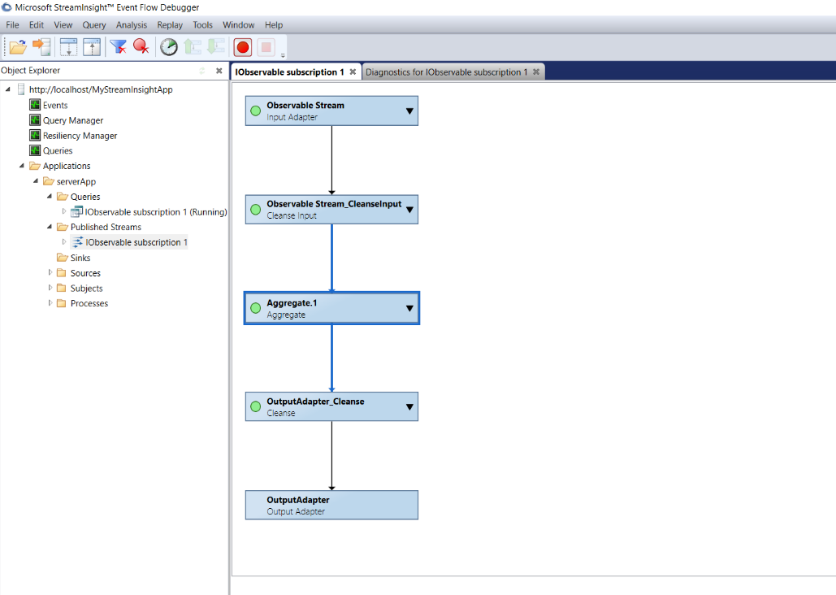Totuși pentru ca o aplicație să fie conectată la degubber aceasta trebuie să își activeze serviciile web, clientul trebuie să aibă permisiuni asupra serverului pentru a se putea conecta la server. Apoi din interfață se v-a conecta la o adresă care a fost inițializată în server. După ce s-a realizat conexiunea în secțiunea de Object Explorer, vom putea vedea o ierarhizare a obiectelor unde pot fi găsite interogările pentru a se face deubgging. Apoi procesul de înregistrare poate începe. Putem observa partea de ierarhizare :

StreamInsight poate fi atât o aplicație autonomă cât și una hostată, dar dacă aceasta nu are disponibil un serviciu web nici un fel de client nu se poate conecta, astfel nici debuggerul nu v-a putea face legătura cu acesta. Astfel s-a creat necesitatea unui mecanism de diagnosticare și rezolvare a problemelor în cazul acestor situații. Pentru rezolvarea acestei probleme se stochează istoricul evenimentelor venite de la un server cu ajutorul utilitarului trace.cmd care este inclus în StreamInsight. Pașii de manipulare ale acestui istoric pentru ca mai apoi datele să fie procesate de event flow debugger sunt : crearea unui fișier cu extensia .etl care să înregistreze datele venite de la server, acestea sunt înregistrate cu ajutorul comenzii trace.cmd start, în momentul în care s-a înregistrat suficientă informație se poate opri înregistrarea cu ajutorul comenzii stop, după aceea datele obținute vor putea fi încărcate manual in event flow debugger pentru a putea analiza datele. În acest caz secțiunea de diagnosticare a obiectelor pe nivele nu poate fi afișată. Utilitarul folosit în acest caz este un script bazat pe comanda Windows Logman, care se folosește de Event Trace for Windows (ETW) pentru colectarea datelor. În timpul procesului de încărcare unele date se pot pierde, dar debugger-ul v-a anunța acest eveniment, acest lucru se poate evita dacă zona tampon a fișierului își mărește dimensiunea sau se alocă mai multe zone tampon pentru un fișier.

Pentru analizarea interogărilor event flow debugger are anumite funcționalități cheie. Pentru înțelegerea limbajului integrat al interogărilor (LINQ) și a modului în care interogările din acest limbaj acționează asupra fluxului de date, debugger-ul pune la dispoziție vizualizarea planurilor de interogare, a operatorilor si a stream-urilor de evenimente. Datele din fluxul de date sunt puse la dispoziție pentru a putea fi analizate, atât cele de intrare cât și de ieșire, împreună cu calculele intermediare aferente. Pentru fiecare dată se pune la dispoziție timpul de start și de sfârșit si încărcătura utilă. Operatorul Group partiționată fluxul de date, iar operatorul Apply îl modifică, cu toate acestea fluxul poate fi urmărit în debugger. Problema spațiului de căutare și corelarea între stagiile fluxului de evenimente este redusă de abilitatea de analiză globală a acestuia. Ajută la înțelegerea propagării evenimentelor printr-o interogare a fluxului, deoarece poate trece prin pașii de execuție ai interogării raportându-se la trecerea timpului. Asupra timpului si încărcăturii unui eveniment se răsfrânge impactul interogărilor, acesta putând fi analizat și înțeles prin vizualizarea schimbărilor stărilor evenimentelor. Putem observa viitoare date care trebuie procesate și care vor afecta rezultatul curent.

Una din caracteristicile debugger-ului este reluarea, aceasta te ajută să treci de la un operator la altul și să poți observa progresul de-a lungul fluxului sau poți să aplici puncte de întrerupere asupra grafului de interogare care activează acțiunile până la întâlnirea acestuia. Pentru a putea găsi ceea ce a provocat starea actuală a evenimentului, trebuie să putem să ne întoarcem la sursa problemei și să găsim secvența de operații dorită. O altă caracteristică este analiza propagării evenimentelor, astfel se v-a putea observa efectul evenimentelor asupra fluxului de date, odată cu schimbarea stării acestuia, dar și efectul asupra altor evenimente sau cauza pentru care s-au generat evenimente noi.

Interogările din StreamInsight sun descompuse în noduri de execuție, acestea fiind reprezentate de operatori. Operatori suportați de query-uri sunt Select (Filter), Project, Import, Export, Group-and-Apply, Join, Multicast, Union, Top-K, AlterLifetime, Advancetime și Cleanse [4]. Operatorii din graful de interogare s-ar putea să nu corespundă in totalitate cu cei din interogarea LINQ, deoarece unii operatori sunt introduși în mod automat precum cel introdus de optimizatorul de interogare Clenease, care sortează datele și care nu se regăsește in interogarea LINQ. Totuși acestea nu îngreunează înțelegerea grafului interogării.

Fiecare grilă de evenimente are un tabel operator, fiecare tabel având ca denumire numele operatorului pe care îl reprezintă și tipul acestuia. Filtrul, fiind un text box, acceptă cod C#, care să ofere condiționarea dorită pentru a obține anumite rezultate. Câmpurile evenimentului este o altă componentă a grilei de evenimente, acestea conțin tipurile evenimentelor definite de utilizator pe tot parcursul evenimentelor interne. Aceste câmpuri sunt atribuite în mod automat, dar pot fi modificate prin adăugarea sau eliminarea unor câmpuri. Tabela creată cu aceste câmpuri v-a fi afișată în ordinea stabilită de debugger, evenimentele putând fi exportate intr-un fișier pentru o analiză viitoare executată de alte programe.

Când vine vorba de operatorul de grupare și aplicare îl includem într-o categorie specială, gruparea după cum ii spune și numele grupează evenimentele la momentul intrării asupra cărora se aplică mai mulți operatori, pentru datele de ieșire se folosește operatorul de grupare unificat. În momentul extinderii unui astfel de nod se vor afișa toate fluxurile de date grupate după o valoare numită cheie pentru care s-a efectuat operatorul de aplicare.

Alte utilități ale debuggerului sunt posibilitatea de a vedea graful de interogare în ansamblu, trecând sau nu prin operatori. Este foarte ușor de folosit, deoarece acțiunile posibile sunt reprezentate atât prin butoane cât și în opțiunile meniului. În momentul conectării debuggerului la server , orice eroare survenită pe parcurs v-a fi returnată, în limba engleză, toate celelalte erori definite de utilizator vor fi folosite pentru diagnosticarea diferitelor probleme. Operatorii pot fi vizualizați deodată sau pot fi închiși cu ajutorul funcționalităților de extindere sau restrângere. Pentru o mai ușoară folosire a debugger-ului, meniul acestuia pune la dispoziție o varietate de instrumente prin care ne putem personaliza anumite specificații precum data și ora pentru zona de timp pentru toate operațiile din graful de interogare sau putem alege segmentele de date care să fie încărcate din fișiere sau dimensiunile de încadrare ale înregistrării unui flux de evenimente în momentul în care acesta este conectat la un server.

Acesta nu este numai un instrument de depanare, el mai deservește și ca un instrument de monitorizare pentru serverul de StreamInsight. În interfața acestuia vom putea regăsi pe lângă operatori niște statistici ale obiectelor cu privire la stările acestora în momentul rulării. De asemenea se pot vizualiza date despre anumite interogări care au fost înregistrate de către server, precum date despre întârzierea, consumul si producerea de date, dar și memoria utilizată pentru efectuare unei interogări.

### 3.3 LINQ

Este o tehnologie bazată pe integrarea interogărilor în limbajul de programare C#. Aceste interogări se pot face pe diferite surse prezum bazele de date, documente XML sau diferite servicii web.

# Capitolul 4

## Studiu experimental

### 4.1 Despre

Ca prim experiment, am început prin a studia un flux de evenimente, în care fiecare eveniment este reprezentat de o mașină care are ca și date viteza cu care merge și numele mașinii. Pentru a putea vedea impactul asupra diferitelor ferestre de timp, trebuie calculat mai întâi care ar fi dimensiunea optimă a ferestrelor. Astfel la terminarea unui flux de date, după ce acestea au fost salvate într-o bază de date uniform distribuită, se vor prelucra date, de la 1...n până cand marja de eroare dintre rezultatul obținut si rezultatul mediu obținut după terminarea interogărilor este minim.

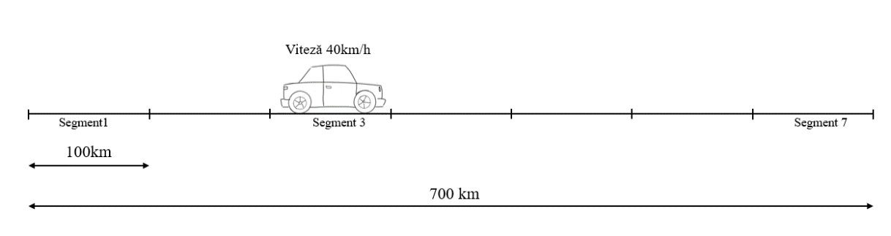A-l doilea experiment pornește de la studiul eficiențelor tipurilor de ferestre existente descrise în capitolul 2. Astfel pentru a pune în valoare modul în care acestea au efect asupra datelor avem nevoie de un scenariu plauzibil în lumea reală. Pentru asta vom introduce un scenariu din trafic, aglomerația este o problemă contemporană, de aceea am încercat să studiem un segment de drum pentru a observa vitezele medii de pe totalitatea acestuia. Pe acest drum fiecare mașină v-a transmite date despre ea și despre poziția ei în trafic, adică segmentul porționat de drum din care face parte. De exemplu totalitatea rețelei stradale din orașul Cluj-Napoca are o dimensiune de aproximativ 700km, în care viteza medie este de 46km/h, aceasta putând fi împărțită în segmente de 10 km, astfel vom avea 70 de segmente egale. La orele de vârf se v-a putea observa o scădere a vitezei medii pe anumite segmente de drum datorită aglomerației și astfel ne vom putea da seama de momentul în care segmentul începe să se suprasatureze. Astfel datele vor fi primite la un interval de t secunde, de aceea ele trebuie să fie procesate în mod continuu, deci aplicația v-a trebui să suporte interogări continue asupra acestor date. După ce datele vor fi prelucrate acestea vor fi transmise mai departe pentru prelucrări statistice și pentru analizarea eficienței.

Figura 1

După cum se poate observa în Figura 1, aici totalitatea drumurilor din orașul Cluj-Napoca au fost concatenate într-un singur drum, care mai apoi a fost împărțit în 7 segmente egale fiecare având câte 100km. Pentru o precizie mai bună a porțiunilor aglomerate, acesta v-a trebui împărțit în segmente de dimensiuni mai mici, de exemplu de câte 5-10km, așa cum am exemplificat mai sus.

### 4.2 Crearea serverului

 Această aplicație se bazează pe o arhitectură StreamInsight, astfel ea trebuie să susțină un flux de evenimente, care au o încărcătură și care să poată fi depanată la nevoie. Astfel am început prin crearea unui server local, utilizând instanța implicită care pentru care se creează un punct de acces putând fi găsit la momentul depanări de către event flow debugger la adresa *http://8080/MyStreamInsightApp(1).*

După cum putem observa, instanța de creare a serverului este cea pe care am dat-o ca și instanță la instalarea utilitarului. Datorită serviciului de hostare se activează un punct de serviciu web cu un identificator uniform de resursă specificat mai sus la (1).

### 4.3 Sursa de evenimente

Fiecare eveniment este construit din antet și încărcătura utilă, după cum am discutat mai sus in capitolul 2.1. În cadrul aplicației mele încărcătura utilă conține o referință către un obiect generic, adică acesta v-a putea fi apelat pentru orice entitate. Am ales ca scenariu care are la bază o mașină, aceasta fiind unitatea pe care se bazează aplicația. În entitatea din încărcătura utilă a evenimentului(mașina) se regăsesc următoarele atribute: viteza mașinii (0...Vm*) care poate fi definită ca un întreg și segmentul de drum din care face parte, denumirea acestuia, definită ca un șir de caractere. În exemplul din Figura 1, mașina se află pe segmentul 3 de drum și are o viteză de 40km/h.

Pentru cele două experimente am folosit o distribuție uniformă a datelor astfel datele continue generate vor veni în mod aleatoriu, cu ajutorul funcției de Random din limbajul C#. Presupunem faptul că datele vin în ordinea apariției lor, astfel timpul de apariție de care avem nevoie este timpul curent pentru a le putea înregistra în flux. După cum putem observa, următoarea secvență generează datele din flux, aceasta primește ca parametrii numărul de segmente în care este împărțit drumul și generează date pentru segmentul de drum si viteza, care poate fi între 0, adică mașinile sunt oprite pe loc și 120 viteza maximă admisă pe segmentul de drum de autostradă, această funcție nu returnează nimic deoarece ea este inclusă în clasa obiectului astfel atributele 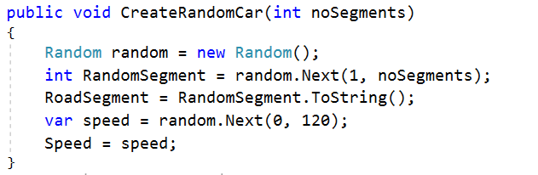obiectului sunt vizibile și editabile :

 Ca și relații în acest flux avem relația între drum și mașinile care trec pe acest drum, deoarece odată la o perioadă de timp specificat în milisecunde, numărul de segmente în care este împărțită strada pe care se află mașinile, fiecare mașină trebuie să se încadreze în aceste segmente pentru a putea fi relevantă pentru studiu, dar și numărul total de mașini existente pe tot segmentul de drum pe tot parcursul experimentului.

(2)

După cum putem observa în această secvență se creează o sursă de obiecte aleatorii, care are ca parametrii : NoSeconds, ce reprezintă numărul de milisecunde la care să se adauge o nouă valoare în sursa de date, acesta este calculat ca 1000/numărul de valori. NoValues reprezintă numărul de valori care trebuie generate pe fiecare unitate temporală, CountMax este o variabilă de tip întreg care reprezintă numărul total de mașini pe care eu doresc să le studiez, deoarece studiile sunt bazate pe performanță trebuie să vedem care este efectul diferitelor dimensiuni, în general în creștere, asupra interogărilor.

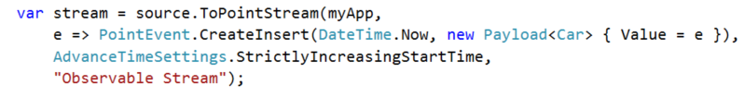

(3)

Sursa de date trebuie convertită la un flux de date, astfel se creează pentru fiecare data un punct de flux. Știind din capitolul 2.8.1, că cei doi operatori disponibili asupra fluxul de date sunt inserarea și ștergerea, am ales pentru această sursă să inserez fiecare dată la momentul actual, modelat desigur după încărcătura utilă (Payload). Deoarece sursa de date creează un nou eveniment la câteva milisecunde, după fiecare astfel de eveniment se incrementează timpul curent (CTI event), aceasta fiind asigurată de condiția din apelarea metodei de creare a unei inserări de evenimente: AdvanceTimeSettings.StrictlyIncreasingStartTime. Aceste puncte sunt acum pregătite pentru a putea fi „consumate” de server.

### 4.4 Interogările

Deoarece asupra datelor care vin în mod continu avem nevoie de agregări, medii ale vitezelor mașinilor grupate pe segmentele de drum, care să prelucreze datele în timp real, astfel simplele interogări în SQL sunt depășite și avem nevoie de un limbaj care să vină în compensația acestuia. De aceea asupra fluxului de date am aplicat interogări continue, care au la bază anumiți pași de creare și executare pentru o analiză eficientă a datelor.

Pentru a putea interoga date avem nevoie de surse care să poată fi interogate, de aceea în (2) și (3) s-a definit fluxul de intrare din server. De acum datele vor fi prelucrate în diferite moduri pentru a obține rezultatul dorit.

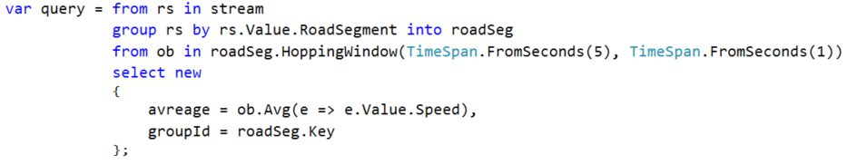

(4)

După cum putem observa, interogarea scrisă la (4), e o combinație între limbajul LINQ și C#, această funcție declarativă descrie procesare evenimentelor venite în flux. Această interogare produce ca și rezultat un alt flux de date care are ca și informație utilă media mașinilor, adică câmpul avreage si segmentul de drum din care mașina face parte, adică groupId. Pentru a găsi un rezultat aproximat cât mai aproape de cel real am început prin a grupa mașinile după segmentul din care provin și le vom calcula media la fiecare secundă pe segmente de fereastră de câte cinci secunde.

În interogarea de la (4) am folosit o fereastră de tipul hopping care are ca și dimensiune cinci secunde, iar dimensiunea saltului este de o secundă. Adică ferestrele se suprapun câte patru secunde cu următoarea fereastră de calcul. Cu toate acestea există diferențe de calcul între cel exact, calculat în SQL Server cu ajutorul următoarei secvențe de cod și cel aproximat de acest tip de fereastră. În interiorul ferestrei avem operatorul de agregare care calculează media(Avg).

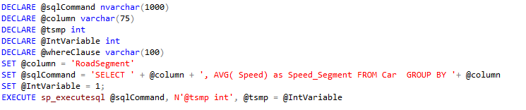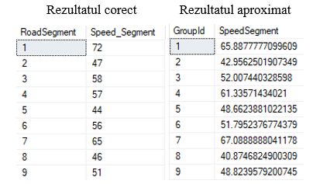 După cum se poate observa, această bucată de SQL, este un SQL dinamic, care transformă șirul de caractere @sqlCommand într-o interogare. Am declarat @column ca un șir de caractere pentru

### 4.Rezultatele studiului experimental

### 4.Comparatie cu studiul experimental Aurora

### 4.Oportunității viitoare

# Capitolul 5

## Concluzii

# 6.Bibliografie

[1] [*Jason H*](https://github.com/JasonWHowell)*,*https://msdn.microsoft.com/en-us/azure/stream-analytics/reference/hopping-window-azure-stream-analytics, Last Updated: 4/27/2018

[2] *Torsten Grabs, Roman Schindlauer, Ramkumar Krishnan, Jonathan Goldstein, and Rafael Fernández ,* „Introducing Microsoft StreamInsight”, Published: September 2009, Revised: May 2010

[3] *O. Etzion and P. Niblett* , „Event Processing in Action”, Manning Publications, 2010.

[4] *N. Leavitt*, "Complex-Event Processing Poised for Growth," in Computer, vol. 42, no. , pp. 17-20, 2009. doi:10.1109/MC.2009.109

[5] https://msdn.microsoft.com/en-us/library/ff518532(v=sql.111).aspx